TIP 2

MaxValue:

* Compro izq, vendo derecha
* Restricion del tiempo
* [4, 3, 2, 5, 11] => [-1, -2, 1, 7, -1, 2, 8, 3, 9, 6]

TIP 4

MinStack

* Pensar un algoritmo constante O(1)
* Min() = obtener el valor mínimo que tengo en la pila
* Si hago pila.min() = 0 (1 2 0 3)
* Peek() = mira el útimo elemento utilizado
* Hay que extender la pila

TIP 6

Has Balance Brackets

* Pila para acumular las que abren
* Comparo último carácter que entro con su anterior para ver que cierra
* hasOwnProperty
* if(char === ‘ ‘) continue;

TIP 8

Find Word Starting With

* Voy recorriendo “text” 🡪 carácter x carácter
* Hasta que no matchee la palabra…
* Match? 🡪 Primera letra query, guardar el índice de text y fijarse si el que sigue le sigue matcheando
* Necesito TODOS los matcheos
* Case insensitive!!!
* Si la primera letra no matchea…
* O(n) 🡪 n = longitud de caracteres de book
* O(m) 🡪 m = cantidad de finds

TIP 12

Intersection

* Coparo los 2 arr, dos ciclos (anidados)
* C. espacial 🡪 O(t) siendo t la long de arr devuelto (num repetidos)
* C. temporal 🡪 O(n\*m) siendo un array cada letra correspondiente
* Si son iguales pusheo y aumento los 2 indices
* Sino aumento…
* While(i < arr1.length && j < arr2.length) {}
* Si no esta ordenado transformar un input a objeto

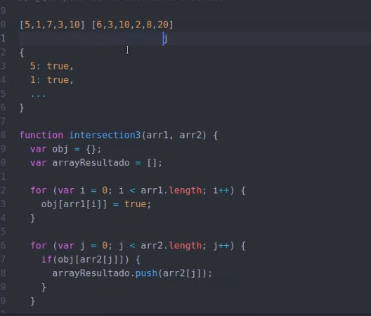

TIP 16

Curry

* Dado una consigna subdividirlo en problemas más chicos